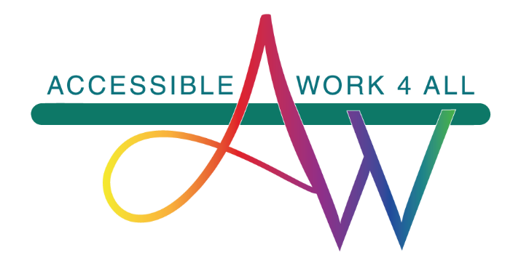

TEILNAHMEBESCHEINIGUNG

Dieses Zertifikat wird verliehen an

(NAME)__________

für die Teilnahme an der Schulung
"Information ist Empowerment"
Modul 1 : Bewerbung

[Institution, Datum, Unterschrift]
Modul 2 : Verträge
Modul 3 : Arbeit und Leben
Modul 4 : Kommunikation

